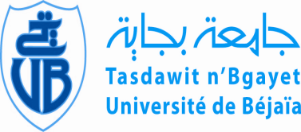
Ministère de l'enseignement supérieur et de la recherche scientifique Université Abderrahmane MIRA – Bejaia Faculté des lettres et des Langues Département de langue et littératures Arabes Tél: 034/22/15/42 Fax: 034/22/15/47
Email : departement_arabes@hotmail.fr
وزارة التعليم العالي والبحث العلمي جامعة عبد الرحمان ميرة – بجاية كلية الآداب واللغات قسم اللغة والأدب العربي الهاتف : 42/15/22/034 الفاكس : 47/15/22/034
البريد الإلكتروني: departement_arabes@hotmail.fr
الجمهورية الجزائرية الديمقراطية الشعبية République Algérienne démocratique et populaire

إعلان

نعلم الطلبة التالية أسماؤهم:

- مجوج دنيا
- راشم الجيدة
- مروة سعد الدين
- حيحة حياة
- رجاعي حبيبة

عن ضرورة المثول أمام المجلس التأديبي المتعلق بامتحانات السداسي الأول يوم الثلاثاء 17 نوفمبر 2020 على الساعة 10.45 بمكتب رئيس القسم.

غياب الطالب للمرة الثانية يتعرض للعقوبة بشكل آلي.

لونيس بن علي
رئيس قسم اللغة والأدب العربي.

